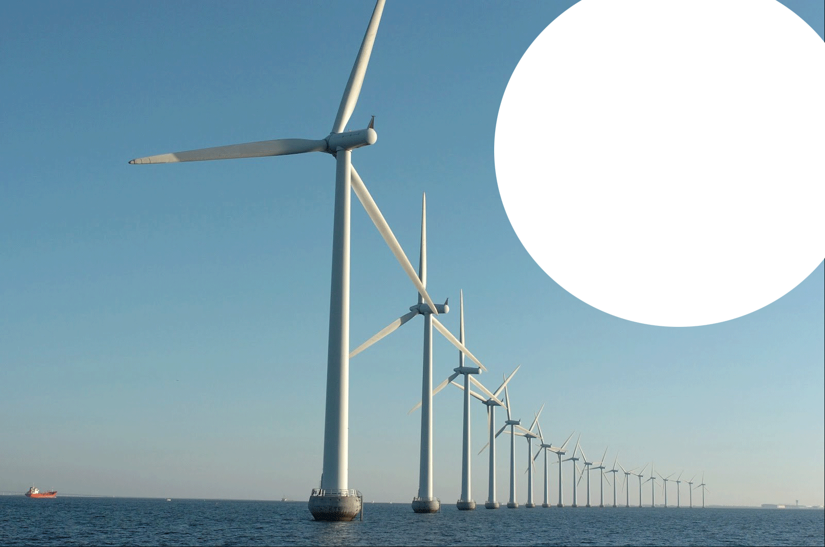



**Energietransitie in Nederland**  
Inclusief de kosten van de bestaande subsidieregeling SDE+ zullen voor een gemiddeld Nederlands huishouden de kosten voor het Energieakkoord bovenop de huidige energierekening kunnen neerkomen op bijna € 400 per maand.

Geschreven door ir. Jeroen R.F. Hetzler  
  
Gecontroleerd door Prof. ir. R. W. Kouffeld, ir. C.A van Loon, ir. R. N. Walter  
  
  
Een uitgave van de Groene Rekenkamer  
20 juni 2014

Inhoudsopgave

[Samenvatting 1](#_Toc390977226)

[Inleiding 1](#_Toc390977227)

[Nationaal Energieakkoord 2](#_Toc390977228)

[Kosten 2](#_Toc390977229)

[Te land 2](#_Toc390977230)

[Ter zee 3](#_Toc390977231)

[Windenergie en landschap 7](#_Toc390977232)

[Afhankelijkheid van energie-import 7](#_Toc390977233)

[Beperkingen van de hernieuwbare energiebronnen wind en zon 9](#_Toc390977234)

[Vermogensdichtheid 9](#_Toc390977235)

[Wet van Betz 10](#_Toc390977236)

[Derdemachtregel en rendement zonnecel 10](#_Toc390977237)

[Grilligheid van het weer 10](#_Toc390977238)

[Motieven voor het Nederlandse energie- en klimaatbeleid 11](#_Toc390977239)

[Voorraden brandstof 11](#_Toc390977240)

[Conclusies 13](#_Toc390977241)

[Bijlage 15](#_Toc390977242)

[Uitleg stroomdiagram 15](#_Toc390977243)

**Energietransitie in Nederland**

**Een illusie ten koste van € 400 per maand op uw energierekening?**

## Samenvatting

Het huidige Nederlandse energie- en klimaatbeleid stelt zich ten doel om onafhankelijker te worden van energie-import en om opwarming tegen te gaan door op hernieuwbare energieproductie, voornamelijk wind, zon en biomassa, over te stappen. Dit is o.m. vastgelegd in het Nationale Energieakkoord dat ten doel heeft het bereiken van 14% hernieuwbare energieproductie in 2020 (16% in 2023). Inclusief de kosten van de bestaande subsidieregeling SDE+ zullen voor een gemiddeld Nederlands huishouden de kosten voor het Energieakkoord bovenop de huidige energierekening kunnen neerkomen op ruim € 400 per maand.

Wat betreft onafhankelijkheid van energie-import, wordt Denemarken vaak genoemd als gidsland. Nadere analyse van de energieproductie en -consumptie leert dat de rol van met name wind en zon, zelfs daar verwaarloosbaar is. Zon en wind dragen samen in Denemarken in de totale productie en import 2,4%, terwijl dat in Nederland zelfs slechts 0,2% is (bron: IEA 2011). De import van energie bedraagt in Denemarken 24% en in Nederland 73%. De oorzaak van deze lage cijfers is namelijk het gewicht van o.a. de petrochemische industrie. Deze tak van industrie is afhankelijk van olie om er olieproducten van te maken voor bijvoorbeeld kunststoffen en tal van andere, vaak alledaagse, gebruiksartikelen. Deze getallen worden verderop toegelicht.

Gegeven de technische en fysische tekortkomingen van wind en de huidige generatie zonnepanelen, de toename van energieconsumptie en de noodzaak van back-up, is het zeer twijfelachtig of toepassing ervan een rol van betekenis zal kunnen spelen bij het bereiken van energieonafhankelijkheid en de doelstelling van terugdringing van menselijke CO2-emissie. Hierbij moet verder bedacht worden dat hernieuwbaar niet het zelfde is als duurzaam, omdat bij hernieuwbaar de nadruk op ecologie ligt. Duurzaamheid (d.w.z. lange houdbaarheid) betreft echter zowel ecologie, welvaart en maatschappij. De huidige nadruk op hernieuwbaar vormt een bedreiging voor de 2 andere pijlers van duurzaamheid. Energiearmoede is inmiddels een snel stijgend fenomeen.

## Inleiding

Dit rapport is deels een update van eerdere rapporten op basis van nieuwe inzichten en deels een uitbreiding die ingaat op de kosten, nieuwe ontwikkelingen en de achtergronden van het huidige Nederlandse energie- en klimaatbeleid.

In 1987 zag een rapport, genaamd Our common future, van de World Commission on Environment and Development het licht.

<http://conspect.nl/pdf/Our_Common_Future-Brundtland_Report_1987.pdf>

De belangrijkste passage in dit rapport luidt: “*voorzien in de eigen behoeften zonder hierbij de mogelijkheid voor toekomstige generaties in gevaar te brengen om ook in hun behoeften te voorzien”*

Om dit te kunnen waarborgen moet energieopwekking aan 6 eisen voldoen (zie: Onbeperkt klimaatneutrale stroom van A. de Goederen):

1. ruime beschikbaarheid,
2. behoud van capaciteit lang genoeg om nieuwe vormen van energieopwekking te vinden,
3. toepassing staat drastische vermindering van CO2-emissie niet in de weg,
4. de gebruikseigenschappen doen niet onder voor de huidige,
5. geen substantiële bijwerkingen m.b.t. gezondheid, het algemeen welzijn, het milieu en de biosfeer,
6. en de totale kosten per energie-eenheid zijn hooguit voorzienbaar tijdelijk hoger dan gangbaar.

Vanwege het bovenstaand moet onderscheid gemaakt worden tussen *hernieuwbaar* en *duurzaam*. Het duurzaamheidconcept is oorspronkelijk bedoeld als een evenwichtige samenhang tussen ecologie, economie en maatschappij dat het uitgangspunt van het bovengenoemde rapport moet waarborgen. Inmiddels is dit evenwicht zoekgeraakt doordat ecologie dominant is geworden.

Met dit in gedachten is het onderstaande geschreven

## Nationaal Energieakkoord

### Kosten

Het Nationaal Energieakkoord dat in september 2013 werd getekend beoogt het in 2020 bereiken van 14% van de energievoorziening uit hernieuwbare bronnen. Wat zal dit akkoord de burger/belastingbetaler kosten?

Bij beperking tot de plannen voor windenergie ontvouwt zich het volgende. Er is afgesproken dat er uiterlijk in 2023 4.500 Megawatt op zee wordt gerealiseerd en dat de eerder afgesproken opgave van 6.000 Megawatt op land in 2020 wordt afgerond.

Te land  
Op dit moment staat er op het land voor bijna 2500 Megawatt aan opgesteld vermogen. Dat betekent dat er nog ruim 3.500 Megawatt op land moet worden gebouwd. Laten we op land uitgaan van windturbines van 5 Megawatt elk, dan zijn er 700 windmolens nodig om de doelstelling te halen.

Voor de kosten van de 3.500 Megawatt op land nemen we het windpark in de Noordoostpolder dat bij Urk in aanbouw is, als voorbeeld. Er komen daar 86 windmolens van ieder 5 Megawatt vermogen waarvoor een bedrag van 1 miljard euro subsidie ter beschikking is gesteld.  
Om aan de doelstelling van 3.500 Megawatt te voldoen, waar 700 windmolens voor nodig zijn moeten er dus meer dan 8 vergelijkbare windparken gebouwd worden.

Rekening houdend met de SDE+ regeling van € 0,12/ kWh voor wind op land en € 0,03/kWh marktwaarde gaat dit de Nederlandse burgers in totaal kosten:

Aantal GW x uren/jr x capaciteitsfactor x kosten/kWh x kWh naar GWh x jaren

6 x 8760 x 0,24 x (0,12-0,03) x 10^6 x 15 = 17 miljard

Hierbij komen de kosten van aansluiting en netaanpassing om de stabiliteit van het elektriciteitsnet te borgen. Deze kosten een bedrag van ruim 100 miljoen euro per windpark. Totaal dus 8 windparken maal ruim 100 miljoen is afgerond 1 miljard euro.

Op land worden, om de fluctuerende elektrische energie uit windmolens op land en op zee te kunnen verdelen over het land, in de komende jaren enkele honderden kilometers 380 kV hoogspanningslijnen bijgebouwd. Van Zeeland naar Geertruidenberg in Brabant en van Ens naar de Eemshaven in Groningen. Bovendien nog eens twee nieuwe 380 kV hoogspanningslijnen naar Duitsland. Kosten ca. anderhalf miljard.

<http://annualreport.tennet.eu/2013/jaarverslag/>

en: <http://www.tennet.eu/nl/nl/net-projecten.html>

<http://statline.cbs.nl/StatWeb/publication/?VW=T&DM=SLnl&PA=70802ned&LA=nl>

Ter zee  
Op dit moment staat er voor iets minder dan 250 Megawatt aan opgesteld vermogen op zee. De overheid wil graag 4.500 Megawatt vermogen zien wat inhoudt dat er nog voor 4.250 Megawatt bijgebouwd moet worden. Als we uitgaan van windturbines met een vermogen van 5 Megawatt elk, dan zijn er ruim 850 windmolens nodig.

Rekening houdend met kosten van € 0,20/kWh en € 0,03/kWh marktwaarde gaat dit de Nederlandse burgers kosten:

Aantal GW x uren/jr x capaciteitsfactor x kosten\*/kWh x kWh naar Gwh x jaren

4,5 x 8760 x 0,36 x (0,20-0,03) x 10^6 x 15 = 36 miljard

Een concreet voorbeeld is het Gemini windpark dat ten noorden van Schiermonnikoog gebouwd moet worden.  
Voor dit windpark heeft de overheid 4,5 miljard euro subsidie beschikbaar gesteld zodra het stroom gaat leveren. Dus 15 jaar lang een bedrag van 300 miljoen euro voor de exploitant en aandeelhouders. Het windpark bestaat uit 150 windmolens die elk 4 Megawatt vermogen bij vollast kunnen leveren. Het totale opgestelde vermogen bedraagt dus 600 Megawatt. Er zijn dan om de doelstelling van 4.250 Megawatt te halen 7 vergelijkbare windparken nodig.

De aansluitkosten van € 1,3 miljard zijn bij de bouw van het Gemini windpark inbegrepen.

<http://www.duurzaambedrijfsleven.nl/64541/komst-nederlands-grootste-windpark-definitief/>

Daarnaast zijn 2 ‘ringen’ nodig van hoge gelijkspanning van elk 500 miljoen.

Bij dit alles moet rekening gehouden worden met de huidige SDE+- regeling. Dit betekent dat gedurende 15 jaar elk jaar nog eens € 3,8 miljard bij dit alles opgeteld moet worden: € 57 miljard. Hierbij moet wel worden opgemerkt dat in beginsel de SDE+-regeling van jaar tot jaar bepaald wordt en dus ook gestopt kan worden.

<https://zoek.officielebekendmakingen.nl/kst-33115-D.html>

<http://www.groenerekenkamer.nl/1371/energieakkoord-welk-energieakkoord/>

Samenvattend:

* Wind op land
  + Subsidie € 17,0 miljard
  + Aansluitkosten € 1,0 miljard
  + Hoogspanningsleidingen € 1,5 miljard
  + Overige kosten € 13 miljard  
    **Totaal land €32,5 miljard**
* Wind op zee\*
  + Subsidie € 36 miljard
  + Hoogspanningsringen € 1,0 miljard
  + Overige kosten €17,0 miljard  
    **Totaal zee 54,0 miljard**
* **Totaal € 86,5 miljard (€ 94,5 mrd\*)  
  Per huishouden\*\* € 64/maand (€ 70/maand\*)**

\*De aansluitkosten zijn bij de bouwkosten van het windpark Gemini inbegrepen. Echter voor later te bouwen offshore windparken zullen de aansluitkosten apart door TenneT worden doorberekend, omdat TenneT via de nieuwe wet Wind op Zee wettelijk aangewezen zal worden voor het uitvoeren van de aansluitingen. Dan komen er nog eens € 8 miljard aan kosten bij voor Nederland.

<http://www.energiekeuze.nl/nieuws.aspx?id=2066>

en <http://www.energiekeuze.nl/nieuws.aspx?id=2030>

\*\*7,5 miljoen huishoudens

Het totale aandeel wind, bestaand en nieuw uit het NEA, komt op 10,5 GW (GW 4,5 op zee + 6 GW op land) gerealiseerd vermogen. Er wordt gerekend met een productietijd (= de tijd dat een windmolen daadwerkelijk stroom levert) van 36% op zee en 24% op land. Het totale Nederlandse elektriciteitsverbruik bedraagt: TWh 112,5/jaar (2012)

<http://www.indexmundi.com/g/g.aspx?v=81&c=nl&l=en>

De opbrengst van wind volgens het energieakkoord bedraagt:  
(GW x uren/jr x pt = Gwh)  
Op zee: 4,5 x 8.760 x 0,36 = 14.191 GWh  
Op land: 6 x 8.760 x 0,24 = 12.614 GWh  
Totaal: 26.805 GWh

Aandeel Nederlands elektriciteitsverbruik: 26.805 / 112.500 = 24%

Bekijken we het volgende stroomdiagram, dan zien we dat in 2012 het energiegebruik in Nederland 3.269 PJ bedroeg waarvan elektriciteit 415 PJ.

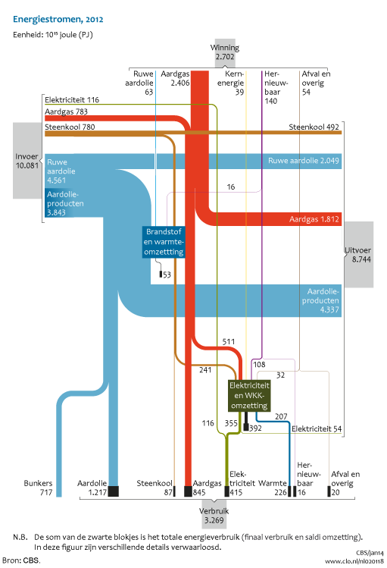

<http://www.compendiumvoordeleefomgeving.nl/indicatoren/nl0201-Energiebalans-Nederland-(stroomdiagram).html?i=6-40>

Aandeel elektriciteit in totale Nederlandse energiegebruik: 415/3.269 = 13%

Dus is de bijdrage van wind in de totale Nederlandse energievraag, binnen de 14% (16% in 2023) van het Energieakkoord: 0,13 x 0,24 = 3%. Grofweg kan dan gesteld worden dat de energierekening bij die doelstelling in het ongunstigste geval tot zeker € 370 per maand kan oplopen. In de praktijk zal het rond de € 250 per maand uitkomen door andere goedkopere toepassingen zoals biomassa.

## Windenergie en landschap

Het oppervlaktebeslag door windmolens zal bij een effectief oppervlaktebeslag van 0,81 km2/windmolen worden (700 nieuw + 1.882 bestaand) x 0,81 = 2.000 km2. In de praktijk zal dit iets lager uitvallen door beperkingen aan de grootte van windmolens. Niettemin zal rekening gehouden moeten worden met 5% (het oppervlak van Nederland is 41.500km2) oppervlaktebeslag. Dit lijkt weinig, maar de zichtcirkel van een molen van ca 200 meter hoog is [2 x (√(ooghoogte van 2 meter) + √(hoogte windmolen 200 meter))] 30 zeemijl x 1,8 = 54 km. Dit geeft dan een zichtoppervlak van 9.150 km2. Door concentratie van windmolens in parken zal dit natuurlijk aanmerkelijk minder worden. De zichtcirkel van een windmolenpark als zoals Urk met 86 molens beslaat 5.000 km2. Dit is 1/8ste van het oppervlak van Nederland. Dus 9 van dergelijke windparken, mits gelijkelijk verdeeld over Nederland, betekent dat nergens een plek is waar geen windmolens zichtbaar zijn.

<http://statline.cbs.nl/StatWeb/publication/?VW=T&DM=SLNL&PA=70960ned&D1=0,4-9,12&D2=a&D3=a&HD=101220-1119&HDR=T&STB=G1,G2>

<http://www.vaarbewijzen.nl/peilen.html>

## Afhankelijkheid van energie-import

Het is een aantrekkelijke, en verdedigbare, gedachte om voor energie onafhankelijk te zijn van import uit vooral politiek instabiele gebieden.

Er wordt veel gezegd en geschreven over de successen van ‘gidslanden’ Denemarken, Duitsland en Spanje.

Ter illustratie volgt hieronder een vergelijking tussen Nederland en Denemarken.

Opgesteld vermogen Denemarken: 4.162 MW vermenigvuldigd met 8.760 (het aantal uren/jaar) = 36,8 TWh.

Vermenigvuldigd met de productiefactor van x 0,2 (zie overzicht) = 6,3 TWh.

<http://www.its-nijmegen.nl/pdf/view_medewerkers.asp?id=281>

De bovengenoemde stroomproductie is slechts een onderdeel van de totale energiebalans en -consumptie. Hoe onafhankelijk zijn Denemarken en Nederland van energie-import en hoe groot is de daadwerkelijke bijdrage van zon en wind hierin? Het onderstaande is ontleend aan de cijfers van het IEA voor 2011.

|  |  |  |  |
| --- | --- | --- | --- |
| Miljoen ton olie-equivalent  (Mtoe) en % | Denemarken  (5,5 mln inwoners) | | Nederland  (16 mln inwoners) |
| *Totale productie en import* | ***36,37 Mtoe*** | ***243,88 Mtoe*** | |
| Wind/zon | 2,4% | 0,2% | |
| Bio/geothermie | 7,1% | 1,4% | |
| Eigen gas/olie (kern) | 48% | 24,8% | |
| Import | 42,5% | 73,6% | |
|  |  |  | |
| *Totale consumptie* | ***14,1 Mtoe*** | ***59,63 Mtoe*** | |
| Wind/zon | 0,07% | 0,03% | |
| Kolen/gas/warmte/stroom | 49,2% | 62,3% | |
| Bio/geothermie | 9,1% | 1,4% | |
| Olieproducten | 41,6% | 36,2% | |

<http://www.iea.org/Sankey/index.html#?c=Denmark&s=Balance>

<http://www.iea.org/Sankey/index.html#?c=Netherlands&s=Balance>

Het gebruik van deze interactieve stroomdiagrammen wordt in de bijlage uiteengezet. Om Nederland en Denemarken te kunnen vergelijken is gekozen voor dezelfde informatiebron die bovendien de beste reputatie heeft van betrouwbaarheid inzake deze complexe materie.

Er is, gegeven het bovenstaande en de geschatte kosten van het Energieakkoord, weinig reden voor optimisme over de beoogde onafhankelijkheid van import van (fossiele) brandstoffen. Het is bovendien niet aannemelijk dat een gezamenlijk Europees energiebeleid door de sterk uiteenlopende belangen van de lidstaten ooit van de grond zal komen. Hierbij draagt de Russische geopolitiek evenmin toe bij vanwege de voorgenomen aanleg van de South Stream gaspijplijn:

<http://fd.nl/economie-politiek/332726-1405/gazprom-voert-koude-oorlog-over-gasmarkt>

Voor biomassa is het de vraag of de vereiste hoeveelheden biomassa verantwoord binnen Nederland geproduceerd kunnen worden. Vooralsnog vindt import plaats. De kosten hiervan zullen stijgen doordat Duitsland massaal biomassa gebruikt.

<http://www.groenerekenkamer.nl/2617/hoe-het-stoken-van-biomassa-uitgegroeid-tot-de-grootste-milieuvervuiler/>

Voor zon gelden soortgelijke overwegingen. Het plan voor zonnecentrales in de Sahara, zal Europa afhankelijk maken van het Noord Afrikaanse politiek instabiel gebied. Inmiddels is het bedrijf Desertec flink in de problemen gekomen.

<http://www.bbc.com/news/science-environment-20357167>

Gezien de hoge kosten nemen in Duitsland de twijfels toe. Dit bleek onlangs door de uitspraken van Sigmar Gabriel, de Duitse vice–kanselier, minister van economische zaken en energie, en leider van de Duitse socialisten.

<http://wattsupwiththat.com/2014/04/27/germanys-co2-and-energy-policy-about-to-falter/>

In Spanje zijn al concrete stappen genomen in de richting van volledige stopzetting van subsidieverstrekking.

<http://www.thegwpf.org/spain-kills-renewables-subsidies-plants-cuts-existing/>

Alom komt een ongunstige verhouding naar voren tussen kosten en prestaties van hernieuwbare energie. Dit valt mede te verklaren door fysische beperkingen van hernieuwbare energiebronnen. Hieronder komen de belangrijkste aan bod.

## Beperkingen van de hernieuwbare energiebronnen wind en zon

Hieronder worden enige oorzaken belicht die de prestaties van wind en -zonenergie verklaren.

### Vermogensdichtheid

De belangrijkste beperking vormt vermogensdichtheid. Vermogensdichtheid is een maat voor de hoeveel vermogen in Watt per eenheid zoals kilogram, liter, m3 of iets dergelijks. Om onderlinge vergelijking mogelijk te maken is hieronder een overzicht van aantal Watt/m2.

|  |  |  |
| --- | --- | --- |
| **Brandstofbron** | **Dichtheid (W/m2 laag)** | **Dichtheid (W/m2 hoog)** |
| **Aardgas** | 200 | 2000 |
| **Kolen** | 100 | 1000 |
| **Zon PV** | 5 | 11,4 |
| **Wind** | 2 | 3 |
| **Biomassa** | 0,32 | 0,5 |
| **Kern** | 10.000 | 16.000 |

Het gaat dan om het oppervlak van een centrale, het effectief benodigde oppervlak van een windturbine of het oppervlak van een zonnepaneel of teeltgrond.

Wet van Betz  
  
Wet van Betz stelt dat maximaal 59,3% van de windenergie geoogst kan worden. Deze *"prestatiecoëfficiënt"* Cp (=  \begin{matrix} \frac {E_{\rm max}}{E} \end{matrix} ) heeft een maximale waarde van Cp.max =  \begin{matrix} \frac{16}{27} \end{matrix} = 0,593.

Verliezen door een rotor vormen de belangrijkste energieverliezen in, bijvoorbeeld, een windmolen. Het is belangrijk om deze dan ook zo klein mogelijk te maken. Moderne rotors hebben een Cp-waarde van ongeveer 0,4 tot 0,5, ofwel 70 tot 80% van wat theoretisch mogelijk is. Dit betekent dat windenergie vrijwel uitontwikkeld is.

<http://nl.wikipedia.org/wiki/Wet_van_Betz>

### Derdemachtregel en rendement zonnecel

De volgende kostenverhogende factor voor wind is de derdemachtregel die stelt dat de geleverde energie van een windturbine 1/8e bedraagt bij halvering van de windsnelheid.

<http://www.wind-energie-halkema.org/een.html>

Een kostenverhogende factor voor zon is het rendement van een zonnecel in de huidige generatie zonnepanelen. Een grote beperking is namelijk dat deze cellen presteren bij slechts één kleur licht waardoor het rendement ten hoogste 18% bedraagt. Hoe snel dit substantieel zal verbeteren is ongewis. Een citaat: “En wie weet blijkt het allemaal minder efficiënt dan gehoopt. Hoe dan ook levert dit spin-off in de vorm van fundamentele kennis, die op allerlei gebieden van pas kan komen. Maar ladingsvermenigvuldiging in commerciële zonnecellen? Een doorbraak kan over een tiental jaren komen, maar het ook veel langer duren.”

<http://www.kennislink.nl/publicaties/lichtkloverij>

### Grilligheid van het weer

Een belangrijke kostenverhogende factor is de grilligheid van het weer zoals windstilte, storm, bewolking, sneeuwval en nacht. Deze grillen van het weer resulteren erin dat zonnepanelen op deze breedte ongeveer 12% van de tijd leveringszekerheid hebben (Energiewende 2012 hieronder: 11%), dus voldoende elektriciteit leveren; in de winter echter vrijwel 0. Zie voor grafieken op maand-, week- en dagniveau onderstaand rapport.

<http://www.ise.fraunhofer.de/en/downloads-englisch/pdf-files-englisch/news/electricity-production-from-solar-and-wind-in-germany-in-2012.pdf>

Voor wind op land is gangbaar rekening te houden met ten hoogste 24% en op zee 32% van de tijd. Het komt regelmatig voor dat Europabrede hogedrukgebieden in de zomer of de winter voor dagenlange windstilte zorgen. Dan biedt ook een smart-grid geen uitkomst.

Bovendien is de slijtage zo hoog dat windmolens maximaal na 15 jaar technisch zijn afgeschreven.

<http://www.ref.org.uk/press-releases/281-wearnandntearnhitsnwindnfarmnoutputnandneconomicnlifetime>

De grilligheden van het weer nopen tot een back-up van fossiel gestookte centrales en zelfs uitbreiding ervan in Duitsland, nu kernenergie daar wordt afgebouwd. Er is gegronde reden om aan te nemen dat de brandsof- en CO2-besparing hierdoor zeer beperkt blijft. Een oorzaak hiervan is het op- en afregelen van back-up centrales met inefficiënte verbranding als gevolg. Tevens leidt het in Duitsland sluiten van kerncentrales, die immers CO2-vrij produceren, tot extra verbranding van fossiele brandstof, met name steenkolen.

<http://kirbymtn.blogspot.nl/2008/02/uk-fossil-fuel-use-for-electricity-2002.html>

<http://www.clepair.net/Udo-okt-e.html>

## Motieven voor het Nederlandse energie- en klimaatbeleid

Naast energieonafhankelijkheid en het milieu als motieven voor het huidige energie- en klimaatbeleid zijn daar ook de AGW-hypothese (Anthropogenic Global Warming; door de mens veroorzaakte opwarming) en het opraken van fossiele brandstoffen.

De Anthropogenic Global Warming-hypothese, namelijk dat menselijke CO2-emissie de enige en significante factor is van de opwarming sinds 1850, is door de stagnatie van de temperatuur sinds 1998 weerlegd. Ook dat de opwarming na 1850 uniek is in de geschiedenis, is door onderzoek naar klimaat in het verre verleden aan de hand van o.a. ijskernen en door gedocumenteerde informatie sinds de Romeinse Opwarming weerlegd.

Verreweg de meeste wetenschappers en ook sceptici zijn het erover eens dat CO2 enig effect heeft, maar grootte ervan en het mechanisme erachter is nog slecht bekend.

<http://www.aitse.org/global-warming-anthropogenic-or-not/>

<http://joannenova.com.au/2012/10/man-made-global-warming-disproved/>

### Voorraden brandstof

Er bestaan vele publicaties over de wereldvoorraden kern- en fossiele brandstof. Zie o.a.:

<http://www.eia.gov/cfapps/ipdbproject/iedindex3.cfm?tid=5&pid=57&aid=6&cid=r5,&syid=2009&eyid=2013&unit=BB>

Onderstaand overzicht van de wereldvoorraden fossiele brandstoffen is afkomstig van het PBL.

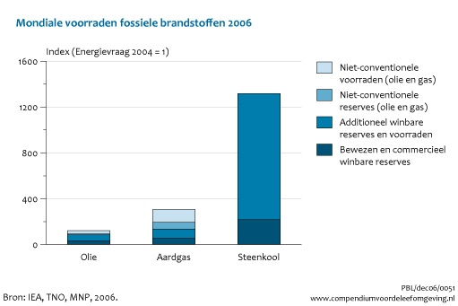

Hoewel deze situatie voor olie nijpend lijkt, komen door innovatie en de vondst van nieuwe vormen zoals schaliegas, schalie-olie en abiotische olie, nieuwe energiebronnen beschikbaar. Gas en steenkool zijn nog ruim voldoende aanwezig, zeker als schaliegas wordt meegerekend en ook de opkomende winningtechniek van gas door verbranding van steenkool in diepere aardlagen.

Zie verder <http://www.iea.org/statistics/>

Het is al vele jaren stil rond kernenergie. Met name exploratie van uranium staat nog steeds op een laag pitje. Hierdoor worden de voorraden vrij laag geschat, doorgaans goed voor ca. 60-80 jaar. Echter, er mag redelijkerwijs verwacht worden dat bij hervatte exploratie dit al spoedig zal leiden tot een verdubbeling naar ongeveer 170 jaar.

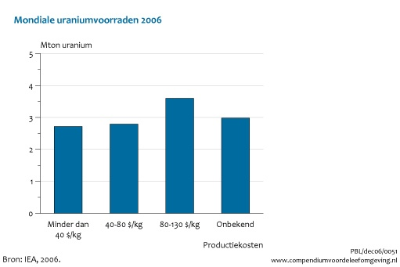

De bouw van kerncentrales is zeer kapitaalintensief, mede vanwege de hoge veiligheidseisen, waardoor elke $ 100/kg extra een effect heeft van €ct 0,13/kWh. Dit maakt winning uit zeewater tegen naar schatting $ 500/kg tot een aantrekkelijk alternatief omdat de wereldvoorraden dan bijna oneindig worden.

Bron: Onbeperkt Klimaatneutrale stroom van A. de Goederen

Een dergelijke overweging geldt voor thorium dat als nieuwe kernbrandstof aan belangstelling begint te winnen. China heeft zijn ontwikkeling- en bouwplan onlangs 15 jaar naar voren gehaald.

Uranium en thorium zijn beide CO2-vrij bij verbranding. Thorium heeft verder het voordeel dat er aanmerkelijk minder afval wordt geproduceerd en dat het ongeschikt is voor kernwapens. Ook het radioactieve afval dat bij energieopwekking uit uranium ontstaat en kan worden opgewerkt zoals in La Haye in Frankrijk plaatsvindt, is ongeschikt voor kernwapens vanwege de samenstelling.

Bron: Onbeperkt Klimaatneutrale stroom van A. de Goederen

## Conclusies

1. De kosten van het Nationale Energieakkoord kunnen per maand oplopen tot € 250/maand (in het slechtste scenario tegen de € 400) rond 2023 voor een gemiddeld huishouden
2. De bijdrage van windenergie zal na uitvoering van het NEA uitkomen op 3% van het energiegebruik
3. De bijdrage van windenergie aan onafhankelijkheid van energie-import is in 2011 voor Denemarken 2,4% en voor Nederland 0,2%. De bijdrage aan de consumptie bedraagt in 2011 0,07% respectievelijk 0,03%
4. Er is geen grond voor (de urgentie van) het huidige Nederlandse energie- en klimaatbeleid, mede doordat er nog volop andere energiebronnen beschikbaar zijn.
5. Er is geen aanleiding te veronderstellen dat wind en zon een rol van betekenis kunnen spelen in het totale energiegebruik,
6. Het streven naar een koolstofarme economie botst met het economische belang van takken van industrie die sterk afhankelijk zijn van olie en gas zoals met name de petrochemische industrie,
7. Hernieuwbaar is niet hetzelfde als duurzaam. De nadruk op ecologie bij het energiebeleid bedreigt de welvaart door bijvoorbeeld energiearmoede, en sociale ontwikkeling door uitgaven die beter aan medische zorg, toegang tot betaalbare energie e.d. in ontwikkelingslanden besteed kunnen worden.
8. Hernieuwbare energie voldoet door inherente tekortkomingen niet aan de basiseisen voor betaalbare, betrouwbare en algemeen beschikbare energie.

## Bijlage

### Uitleg stroomdiagram

Openen: <http://www.iea.org/Sankey/index.html#?c=Denmark&s=Balance>

Ga vervolgens met de cursor op de lijn rechts naast Electricity imp staan, dan verschijnt het blokje eronder (1,01 Mtoe). Stel dat dit 100% wind is, dan wordt de totale production and imports verminderd met deze 1,01 Mtoe 35,36 Mtoe (zie 36,37 links boven).

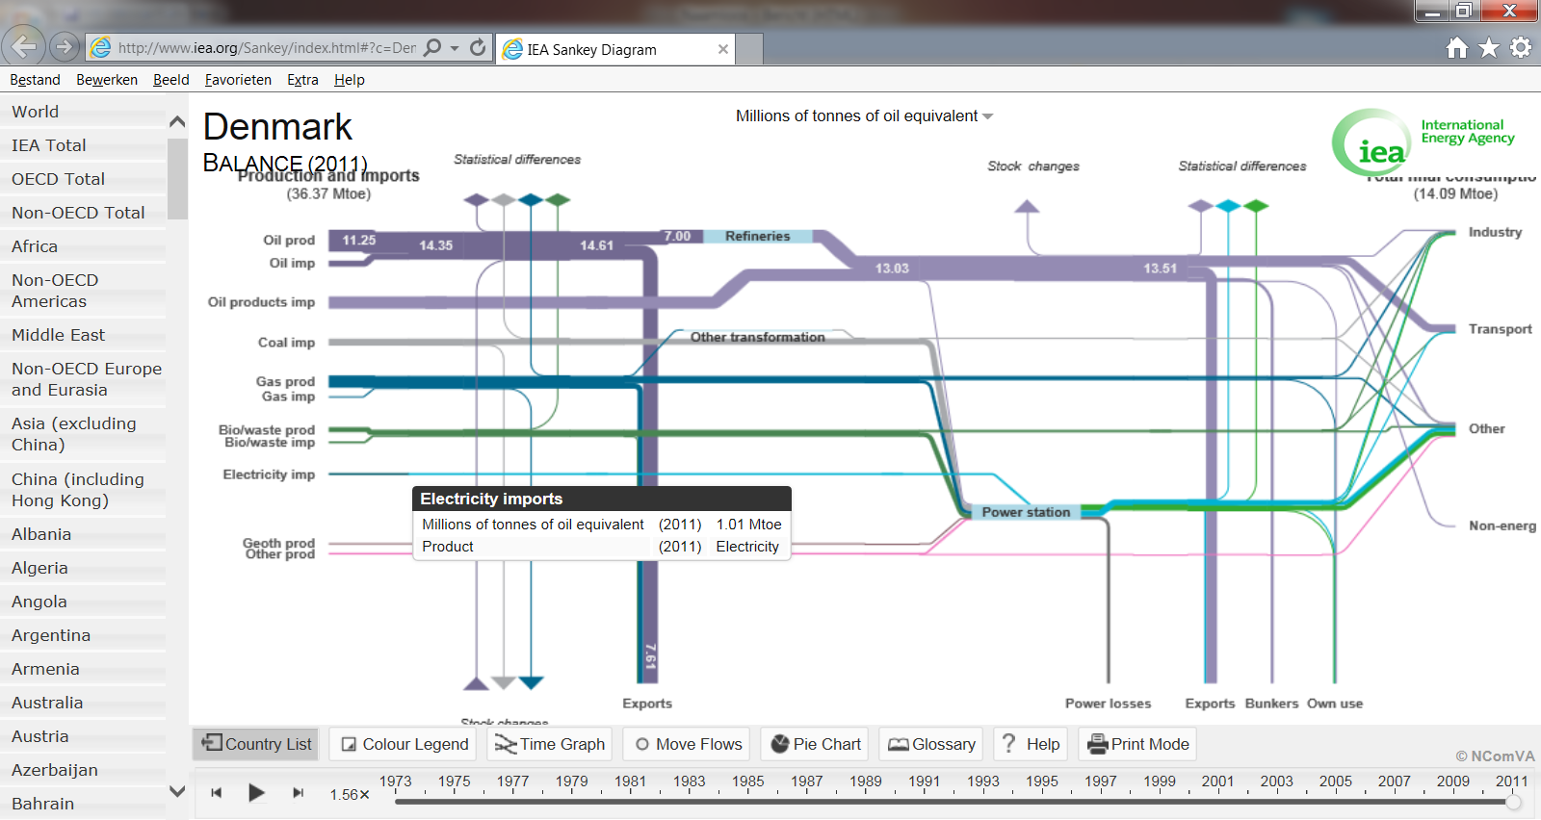

Doe hetzelfde bij Other prod, dan verschijnt 0,86 Mtoe; delen door 35,36 geeft 2,4%

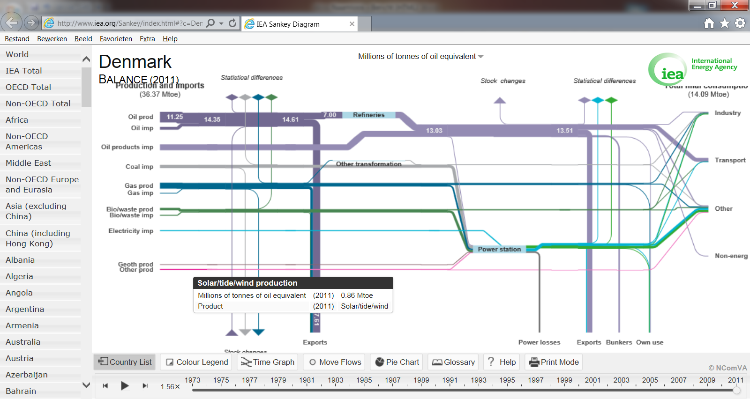

Final consumption.

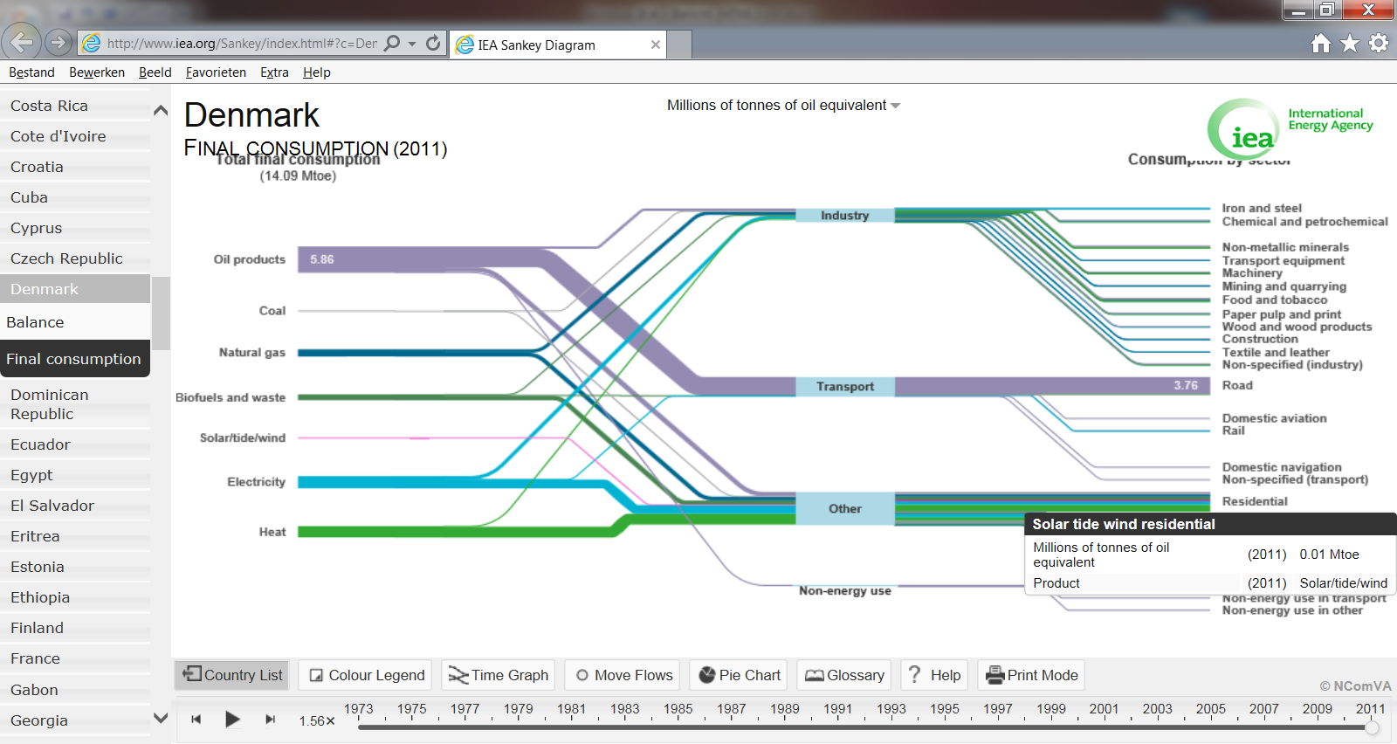

Zie paarse lijntje links op de afbeelding en verder volgend links van Residential = 0,01 Mtoe. Delen door 14,09 Mtoe = 0,07%

Voor Nederland gelden dezelfde handelingen. Nederland kan in de landenlijst geheel links geselecteerd worden.